Министерство образования и науки Российской Федерации
Санкт-Петербургский Политехнический Университет Петра Великого
—
Институт компьютерных наук и кибербезопасности

ЛАБОРАТОРНАЯ РАБОТА № 2

«Основы частотного криптоанализа»

по дисциплине «Основы информационной безопасности»

Выполнил
студент гр. 5151003/50002 Величко Д.В.
студент гр. 5151003/50002 Федоров Н.М.

Руководитель
ст. преподаватель Орел Е.М.

Санкт-Петербург
2025

1. Цель работы
Приобретение навыков криптоанализа, ознакомление со способом дешифрования криптограмм на примере применения метода частотного криптоанализа.

2. Формулировка задания
1. Разработать программу, реализующую функции инструменты криптоаналитика. Программа должна выполнять следующие функции:
анализ частоты букв во входном файле и вывод предполагаемых замен в соответствии с частотами распределения букв русского алфавита;
вывод на экран всех слов, сгруппированных по количеству нерасшифрованных на данный момент букв;
возможность замены букв в криптограмме;
хранение и откат истории замены букв в криптограмме;
интерфейс взаимодействия с пользователем.
С использованием разработанной программы расшифровать криптограмму, созданную из произвольного текста длиной не менее 100000 символов путём применения к нему шифра Цезаря.
2. Доработать программу, реализовав функцию автоматической замены букв. Проверить и оценить результат её работы.

3. Ход работы
В процессе выполнения лабораторной работы была осуществлена разработка на языке программирования Си небольшой программы-шифратора исходного текста для создания исходной криптограммы.

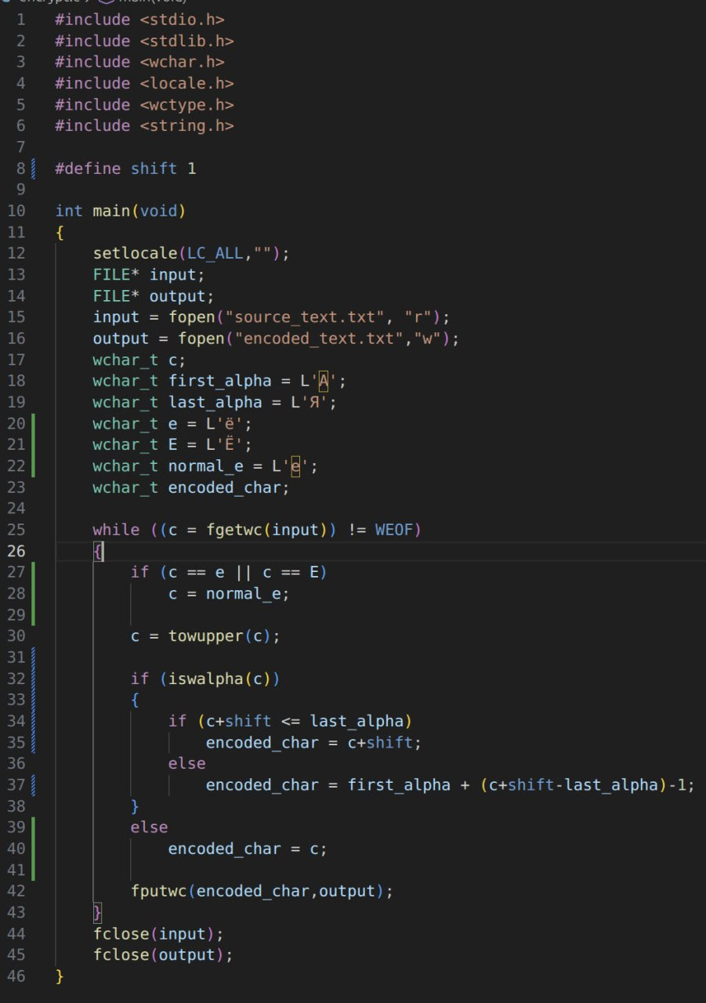
С помощью данной программы на основе текста нескольких глав романа М.Булгакова “Мастер и Маргарита” была получена исходная криптограмма путём применения шифра Цезаря со сдвигом в 10 символов алфавита.
Рисунок 1. Программа-шифратор
Весь функционал основной программы удовлетворяет требованиям задания, интерфейс взаимодействия с пользователем был реализован следующим образом:
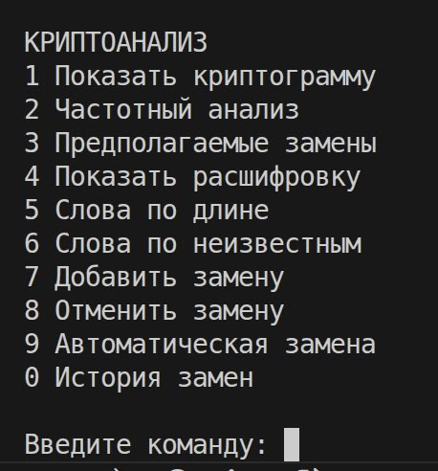
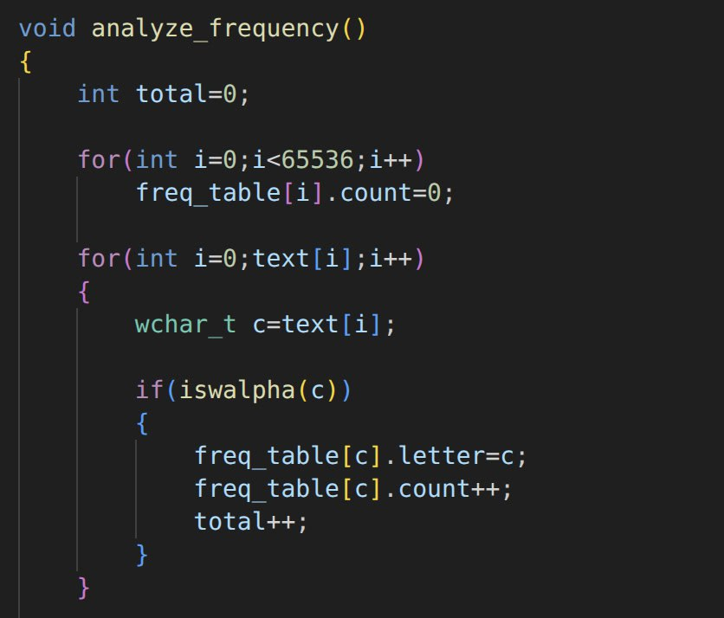
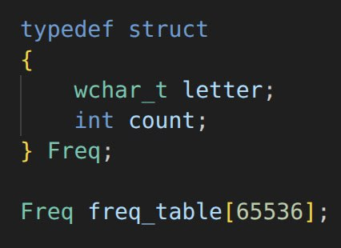
Для хранения распределения частот в криптограмме была использована структура данных “запись”, ниже приведён алгоритм подсчёта частот букв на языке Си и используемая структура данных:
Рисунок 2. Интерфейс взаимодействия с пользователем
Рисунок 4. Структура данных "запись"
Рисунок 3. Алгоритм подсчёта частот букв
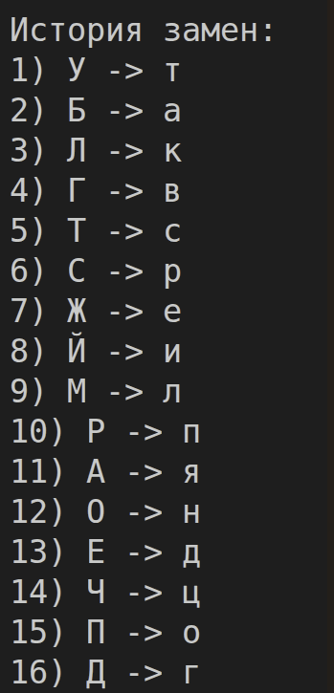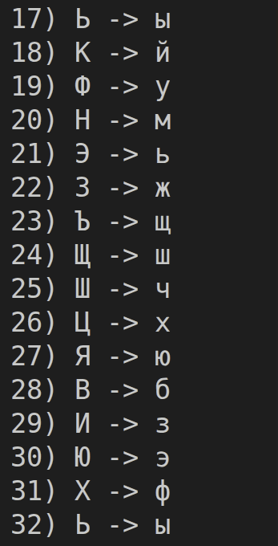
Рисунок 5. Распределение частот букв в исходной криптограмме

Для выполнения поставленной задачи был использован следующий подход: были разработаны программы на языке С, реализующие функции шифровки(см. Рисунок 1) и дешифровки текста с сопутствующим функционалом, описанным в методическом пособии, для анализа криптограммы, полученной с использованием шифра моноалфавитной подстановки. В рамках программы производится считывание зашифрованного текста из файла, вычисление частоты появления каждой буквы в криптограмме и сопоставление полученных значений со статистическими частотами букв русского языка(см. Рисунок 6). На основе этого сопоставления формируются предполагаемые замены символов. Также реализованы функции отображения криптограммы, вывода текущего состояния расшифрованного текста, группировки слов по количеству букв и по количеству ещё не расшифрованных символов. Программа позволяет пользователю вручную выполнять замену букв, хранить историю произведённых замен и при необходимости отменять их.

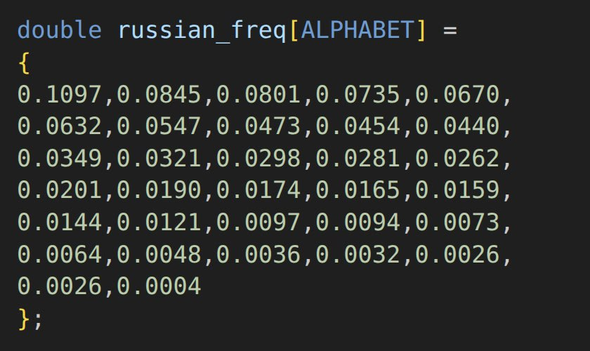
Рисунок 6. Статистические частоты букв русского алфавита

4. Результаты работы
В результате применения разработанного подхода было установлено, что метод частотного анализа позволяет эффективно выполнять дешифровку криптограмм, полученных с использованием шифра моноалфавитной подстановки. Анализ частоты появления букв в зашифрованном тексте и сопоставление их со статистическими частотами букв русского языка позволяет определить вероятные соответствия между символами криптограммы и символами исходного текста. Полученные предположительные замены дают возможность восстановить значительную часть исходного сообщения и существенно упростить процесс его полного дешифровку. Также было установлено, что точность автоматической дешифровки напрямую зависит от длины анализируемого текста: чем больше объём криптограммы, тем ближе распределение частот символов к статистическим характеристикам языка и тем выше вероятность корректного восстановления исходного текст
Также были посчитаны частоты появления букв в анализируемой криптограмме, после чего полученные значения были сопоставлены со статистическими частотами букв русского языка. На основании проведённого анализа были предложены вероятные соответствия между символами криптограммы и буквами исходного текста. В результате был сделан вывод о том, что использование частотного анализа позволяет значительно сузить область поиска правильных замен и существенно облегчает процесс дешифровки текста, особенно при достаточно большой длине криптограммы.
Рисунок 7. Сравнение криптограммы до и после расшифровки методом частотного криптоанализа
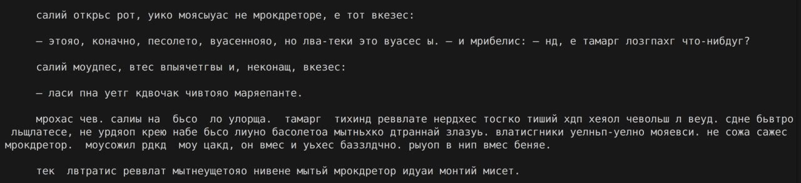
Реализованная функция автозамены при криптограмме длиной более 100000 символов предоставляет необходимую информацию для дешифровки. Оставшиеся слова после выполнения автозамены вроде «открьс», «коначно», «лва-теки», «что-нибдуг», «тиший», «тек» позволяют окончательно дешифровать криптограмму
Рисунок 8. Криптограмма после применения автозамены
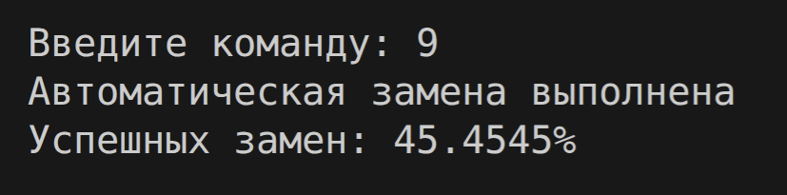Рисунок 10. Процент успешных автозамен

5. Вывод
В данной лабораторной работе было рассмотрено применение метода частотного криптоанализа для шифра моноалфавитной подстановки, реализована программа на языке Си, позволяющая выполнять анализ частот появления символов, формировать предполагаемые замены, отображать текущую расшифровку криптограммы, а также добавлять и отменять замены букв. В ходе работы было установлено, что использование статистических характеристик языка позволяет эффективно восстанавливать исходный текст зашифрованного сообщения. Таким образом, разработанный метод решает поставленные задачи с учётом статистических свойств естественного языка и позволяет существенно упростить процесс дешифрования криптограмм.

